г. Торжок.
ул. Загородная 36
Телефон: 5-33-50
E – mail :tor_det_bibl @ mail. ru

Составитель: Кургуз Н.А. –
зав. отделом обслуживания.
Ответственный за выпуск:
Даулетбаева О.Е. –
зам. директора по организации
обслуживания детей

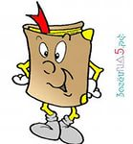
Я книга! Я товарищ твой!
Будь школьник, бережным со мной…
Мой чистый вид всегда приятен,
Оберегай меня от пятен!
Мой переплет не выгибай,
Мой корешок не поломай!
Привычку скверную оставь
Листая, пальцы не слюнявь.
Не забывай меня в саду
Вдруг дождь нагрянет на беду.
Меня в бумагу оберни,
Где взял меня – туда верни!
Не загибай мои листы
А про закладку помнишь ты?
Запомни: я твой лучший друг,
Но только не для грязных рук.
С.Я. Маршак.

МКУК города Торжка «ЦБС»
Детская библиотека

Невредные советы от библиотекаря.

2015 год

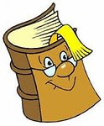
Зайдите в любую квартиру, и вы увидите большое количество книг. И если даже их и не читают, то в нашей стране это и часть интерьера, и признак ума и интересов. А знаете ли вы как продлить жизнь книги?
В информационном буклете «Как продлить жизнь книге?» вы узнаете несколько советов правильного ухода за книгами.
- Что надо знать, чтобы книга улыбалась.

С книгой надо обращаться аккуратно.
- Книга не любит читателей с грязными руками.
Нельзя:

- читать во время еды
- рисовать в книге,
- раскрашивать иллюстрации,
- ставить пометки.
- переворачивать страничку нужно за нижний уголок.
- загибать в книге страницы, надо пользоваться закладкой.
- Книга очень боится всего, из-за чего она может рассыпаться на кусочки.
Это происходит, если её кладут раскрытой переплётом вверх
и если вместо закладок оставляют в ней линейки,
карандаши и прочие толстые предметы.
- Если на улице дождь или снег, а книгу надо отнести в библиотеку,
необходимо её завернуть и положить в непромокаемый пакет.
- У книг дома должно быть своё постоянное место.
Книги библиотечные – особо уязвимые существа:
ведь ими пользуются намного чаще, чем домашними.
Когда вы берёте книгу,
вы становитесь её полноправным хозяином,
но – только на несколько дней в соответствии с правилами библиотеки.
- В назначенный срок книгу ждут в родном доме – библиотеке.
Оберегайте свои книги от прямого попадания солнечных лучей, бумага от этого желтеет, а переплеты книг выцветают.

- Помните, что книги не любят сырости, грязи и пыли.

- Если книги покрываются плесенью, значит у вас в помещение чрезмерно повышенная влажность. Обнаружив плесень, безотлагательно просушите книги, и протрите листы пораженные грибком ватным тампоном, смоченным в фармолине.

- У вас остались пятна от повреждений нанесенной плесенью бумаге. Чтобы их как-то обесцветить, советуем, протереть пятнышки, образовавшиеся после грибка, тряпочкой смоченной перекисью водорода, заблаговременно подложив с обратной стороны листа картон. Минут через двадцать протрите смоченное место сухой салфеткой или промокашкой. При необходимости, для достижения нужного вам эффекта повторите процедура ещё пару раз.

- Книгам противопоказана грязь. Взяв с полки, оберните книгу бумагой или специальной обложкой. Откажитесь от дурной привычки, если она у вас есть, читать во время еды, переворачивать страницы мокрыми пальцами. От такого обращения книга быстро стареет и ветшает.

- Пыль тоже вредит книгам, а поэтому лучше всего хранить их в закрытых книжных шкафах. Удалять ее можно
пылесосом или протирать книги шерстяной тряпкой.

- Следы от пальцев и карандашные пометки легко удаляются мякишем свежего хлеба. Отпечатки пальцев можно смыть мыльным раствором. Следы от мух — уксусом. Чернильные пятна боятся лимонной кислоты и сока, еще больше — смеси щавелевой кислоты с "Тройным" одеколоном.

- Бери книгу только чистыми руками.
- Оберни книгу, вложи в неё закладку.
- Переворачивай страницы за верхней правый угол.
- Не перегибай книгу при чтении.
- Не делай в книге пометок, не загибай листы.
- Если книга порвалась, подклей её.

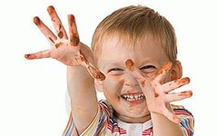

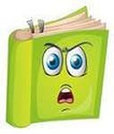

Нельзя!

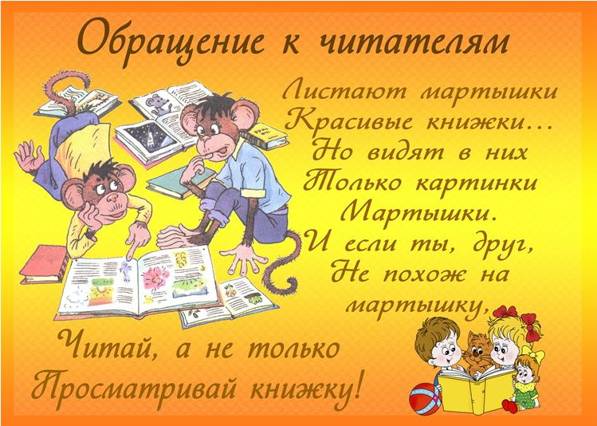
Книгу можно сохранить, если бережным с ней быть.

У Скворцова Гришки
жили-были книжки,
грязные, лохматые,
рваные, горбатые.
Без конца и без начала,
Переплеты, как мочала,
На листах каракули,
Книжки горько плакали.
А у Гришки – неудача
Гришке задана задача.
Стал задачник он искать,
Заглянул он под кровать,
Ищет в печке и в ведре,
И в собачьей конуре.
Что тут делать, как тут быть,
Где задачник раздобыть?
Остается с моста в реку
Иль бежать в библиотеку.
Говорят, в читальный зал
Мальчик маленький вбежал.
Он спросил у строгой тети:
"Вы тут книжки выдаете?"
А в ответ со всех сторон:
Закричали книжки: "Вон!"
С.Я. Маршак
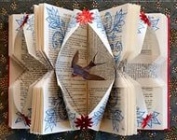

Как и люди, книги умирают,
Если мы друзей не бережём,
В реках тонут и в огне сгорают,
И хрустит бумага под ножом.
Как недолго истрепать и ранить
Тоненькой бумаги горсть!
Сколько их в мою свалилось память -
Тёмный взбудораженный погост.
Чтобы мимо гибели, разлуки
Книги к людям шли от века в век,
Охраняйте их, людские руки
В бережной тиши библилтек.

